**СОДЕРЖАНИЕ**

Введение

Оценка прибыльности инновационного проекта в условиях глобализации и развития инструментария международного маркетинга

Выводы

Литература

**ВВЕДЕНИЕ**

В работе разработана модель прогнозирования прибыльности хозяйственной деятельности на международном уровне с учетом эффективности использования инструментария международного маркетинга.

Современное состояние развития международных отношений характеризуется явным проявлением межрегиональной интеграции. Процессы глобального развития, охватившие большинство регионов и секторов мирового хозяйства, принципиально изменяют соотношение между внешними и внутренними факторами развития национальных хозяйств в пользу первых. Ни одна страна не в состоянии рационально формировать и проводить экономическую политику, не учитывая требований глобализирующегося мирового хозяйства и норм поведения основных участников мирохозяйственной деятельности. Сам термин «глобализация» сегодня все больше воспринимается не в политическом, а в экономическом контексте, поэтому роль международного маркетинга является бесспорно одной из первостепенных (так как на данном уровне стихийность поведения на рынке неприемлема ни для одного из субъектов, независимо от его вида деятельности и масштабов развития).

В современных условиях процесс глобализации должен проходить в несколько иной форме в соответствие с темпами развития технологий и модернизации экономических процессов. Поэтому «становление и развитие рыночных отношений объективно требуют концентрации усилий и ресурсов, определения четких приоритетов экономической политики на таких направлениях, которые обеспечат долговременное и стабильное экономическое развитие в условиях ... резкого обострения конкуренции на мировых рынках сбыта» [1, 79-80].

**ОЦЕНКА ПРИБЫЛЬНОСТИ ИННОВАЦИОННОГО ПРОЕКТА В УСЛОВИЯХ ГЛОБАЛИЗАЦИИ И РАЗВИТИЯ ИНСТРУМЕНТАРИЯ МЕЖДУНАРОДНОГО МАРКЕТИНГА**

Сегодня процесс глобализации экономики — это процесс осознанный и жизненно необходимый, так как, по словам П.Панкова, который выражает в своей монографии мнение многих ученых-экономистов: «В современных условиях конкуренции и глобализации устойчивый экономический успех компании обеспечивается заботой о стратегическом будущем развития бизнеса. При этом речь идет о принципиально новых приоритетах деятельности — не только о завоевании и удержании позиций на рынках сбыта, стабильных темпов их роста, но и главным образом о целенаправленной концентрации усилий на долговременных стратегических задачах, поиске фундаментальных средств достижения целей более высокого уровня для прорыва в новую мировую экономику XXI века» [2, 19]..

Г. Губерная, характеризуя особенности экономической глобализации в современном контексте, выделяет три отношений к глобализации, отражая противоречивость мнений и отношения к ней, а именно: «Первый — ее абсолютизация как единственной перспективы развития, по участию в которой" определяется уровень развитости той или иной страны. Второй — отождествление глобализации с закреплением существующего разрыва в развитии различных стран и его углубления. Третий, назовем его взвешенным, — тот, который объективизирует оценки глобализации, руководствуясь тенденциями научно-технического прогресса, международного разделения труда, и их последствия. Серьезные научные обсуждения проблемы возможны в рамках третьего подхода» [3, 169].

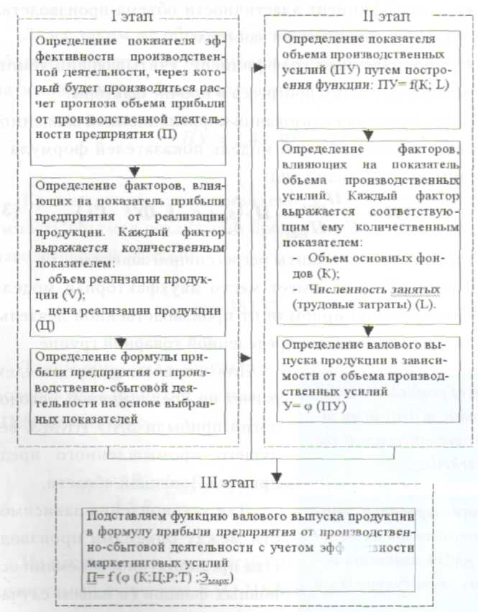

Рисунок 1- Схема построения модели расчета прогноза объема прибыли от производственно-сбытовой деятельности промышленного предприятия с выделением этапов моделирования

Таблица 1- Статистическая таблица объемов инвестиций в развитие завода и товарной продукции ЗАО НКМЗ

|  |  |  |
| --- | --- | --- |
| Годы | Объемы инвестиций в | Товарная продукция (V), |
|  | развитие завода (Ф), тыс.грн. | тыс.грн. |
| 1 | 80184 | 573238 |
| 2 | 96328 | 809661 |
| 3 | 128798 | 984382 |
| 4 | 173737 | 1435941 |
| 5 | 24633 | 1859689 |

Говоря о включении Украины в происходящие мировые глобализационные процессы, необходимо отметить, что оно должно быть достаточно выборочным, избирательным и гибким, что нереально без четко сформированной маркетинговой стратегии.

При этом важна максимизация точности прогнозирования прибыли от реализации инновационного проекта, и разработка методологии ее расчета в условиях экономической глобализации

Исходя из того, что целью является построение модели прогнозирования объема прибыли от реализации инновационного проекта субъектом, который функционирует в условиях международной интеграции и глобализации, то в качестве показателя, позволяющего оценить эффективности производственной деятельности, необходимо использовать объем прибыли от осуществления производственной деятельности (см. рис.1). На основании того, что на объем прибыли в классическом понимании влияют два фактора: цена и валовой выпуск продукции, имеем:

*П =* (1)



где *Пудел -* прибыль от реализации единицы готовойпродукции;

*С —* себестоимость единицы готовой продукции;

*V —* объем реализации продукции в натуральных единицах измерения;

*Ц* — цена за единицу продукции;

*р —* рентабельность продукции, которая, в свою очередь представляет собой отношение прибыли от реализации продукции к ее полной себестоимости.

Адаптируя данный подход к реальным условиям функционирования предприятий, необходимо ввести еще один показатель, который в дальнейшем будет именоваться объемом производственных усилий, находящийся в зависимости от объемов производственных фондов и численности занятых с учетом соответствующих коэффициентов эластичности для каждого из них, что позволит учесть особенности производственного климата конкретного предприятия и повысит точность расчетов. Таким образом, имеем ситуацию, при которой объем производственных усилий, определяется по формуле:

*ПУ =kФ ek L eL ,* (2)

где *Ф* —основные фонды;

*L* — численность занятых;

*еК —* коэффициент эластичности объема производства продукции от объема основных фондов;

*eL —* коэффициент эластичности объема производства продукции от численности занятых;

*k —* поправочный коэффициент, учитывающий темпы научно-технического прогресса и прочие факторы.

Далее путем использования корреляционной зависимости введенных в данную модель показателей формула 1 принимает следующий вид:

*П =* (3)



где *S0* и *Si* — константы регрессивной зависимости.

Таким образом, имеет место двухфакторная модель прогнозирования прибыли от производственной деятельности предприятия по определенной товарной группе.

Для апробации произведем расчет по предложенной методологии прибыли ЗАО НКМЗ, ведущего промышленного предприятия Донецкой области.

Для установления зависимости между объемами производства предприятия и объемами основных фондов (в нашем случае последний показатель заменим на показатель объемов инвестиций в развитие завода) получим искомое уравнение в виде:

*V*= 25725262,4 +7,629•*Ф* .

Таблица 2 - Интерполяционная таблица расчета коэффициентов корреляционного уравнения для определения линейной зависимости между объемами инвестиций в развитие завода и товарной продукцией ЗАО НКМЗ

|  |  |  |  |  |
| --- | --- | --- | --- | --- |
| Годы | Vi | Фі | Фi2 | Vi•Фi |
| 1 | 573238000 | 80184000 | 6,429473856•1015 | 4,596451579•1016 |
| 2 | 809661000 | 96328000 | 9,279083584•1015 | 7,799302481•1016 |
| 3 | 984382000 | 128798000 | 1,65889248•1016 | 1,267864328•1017 |
| 4 | 1435914000 | 173737000 | 3,018454517•1016 | 2,494713906•1017 |
| 5 | 1859689000 | 246330000 | 6,06784689•1016 | 4,58096945•1017 |
| ∑ | 5662883000 | 725377000 | 1,231604963•1017 | 9,58312309•1017 |
|  | | | | |
|  | | | | |

Таблица 3 - Выравнивание показателя товарной продукции ЗАО НКМЗ

|  |  |  |  |
| --- | --- | --- | --- |
| годы | Фактический  объем производства продукции, V | Скорректированная величина объема производства продукции, | Объем инвестиций в развитие завода, Ф |
| 1 | 573238000 | 637448998,4 | 80184000 |
| 2 | 809661000 | 760611574,4 | 96328000 |
| 3 | 984382000 | 1008325204 | 128798000 |
| 4 | 1435914000 | 1351164835 | 173737000 |
| 5 | 1859689000 | 1904976832 | 246330000 |
| = 1,02 | | | |

Далее таким же образом была рассчитана эластичность объема производства продукции от численности занятых, на основании чего было получено следующее уравнение:

*ПУ* = 2,48• *Ф1,02 •L0.1*

Кроме того, было установлено, что существует зависимость объемов реализации продукции от величины производственных усилий:

*q* =363,33 *ПУ0,7,*

Таким образом, в результате искомое уравнение прогнозирования прибыли на планируемый период для ЗАО НКМЗ имеет вид:

*П* = • (363,33 • (2,48 • *Ф1,02* • *L*0,1 )0,7 )*•* *Эмарк*



Из расчета того, что рентабельность продукции за анализируемый период на ЗАО НКМЗ составляла 37%, а эффективность маркетинговой деятельности *Эмарк=*1,5,то прибыль при прогнозировании по предложенной модели составит 446,810 млн. грн.:

*П* =•363,33 • (2,48 • (246330000)1,02•(1163)0,1 )0,7 • 1,5 = 446810930,1 *грн.*



**ВЫВОДЫ**

Полученную модель можно использовать: на стадии планирования производственной деятельности для прогнозирования результатов; в том случае, когда имеется несколько вариантов проведения производственных мероприятий и требуется выбрать наиболее эффективный вариант; по окончанию производственного процесса или когда требуется определить эффективность производственной деятельности по окончанию определенного периода (квартала, года). В первых двух случаях расчет производится по планируемым или предполагаемым показателям, в последнем случае — по фактическим.

**ЛИТЕРАТУРА**

1. Есъков А.Л. Мотивационный механизм в системе производственного менеджмента: проблемы и решения: Монография / НАН Украины. Ин-т экономики промышленности. — Донецк, 2005. - 390 с.

2. Панков В.А. Управление стоимостью наукоемкого машиностроительного предприятия: теория и практика. — К.: Наукова думка, 2003. - 424 с.

3. Туверная Т.К. Глобализация как объективный процесс и политико-экономическая игра //Прометей: региональный сб. научи, тр. по экономике/Донец, - экономико-гуманитарный ин-т; Ин-т экономико-правовых исследований НАН Украины. — Донецк: Юго-восток, 2001. - Вып. 4. - С. 169-173.

4. Пилипчук В.П., Оснач О.Ф., Коваленко Л.П. Промисловий маркетинг: Навчальний посібник. — Київ: Центр навчальної літератури, 2005. - 264 с.

5 B.J.Pine, Mass Customization: The New Prontier in Business Competition. Haward Business School Press, 1993.

6. MacDougall G.D. British and American Exports: A Study Suggested by the Theory of Comparative Costs //Economic Journal. — 1951. — Dec, p.T, 1952, Sept., p. IP

7. Caves R.E., Johnson IPG. Reading in International Economics. Homewood, IIP Irwin, 1968. — 775 p.

8. Bruno Michael. Domestic Resource Costs and Effective Protection: Clarification and Synthesis //Journal of Political Economy. — 1972. - №80. - P. 16-33.

10. Growth Competitive Index 2005, 1999 years; World economic forum.